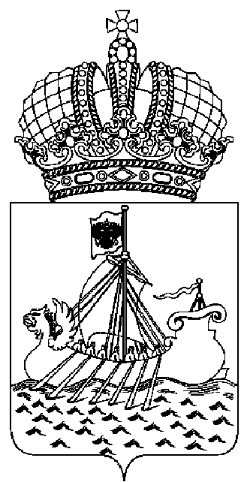

ДЕПАРТАМЕНТ ГОСУДАРСТВЕННОГО
РЕГУЛИРОВАНИЯ ЦЕН И ТАРИФОВ
КОСТРОМСКОЙ ОБЛАСТИ

П О С Т А Н О В Л Е Н И Е
от «28» октября 2014 года № 14/273

Об установлении методов регулирования тарифов на тепловую энергию для регулируемых организаций на территории Костромской области

В соответствии с Федеральным законом от 27 июля 2010 года № 190-ФЗ «О теплоснабжении», постановлением Правительства Российской Федерации от 22 октября 2012 года № 1075 «О ценообразовании в сфере теплоснабжения», Регламентом открытия дел об установлении регулируемых цен (тарифов) и отмене регулирования в сфере теплоснабжения, утвержденного приказом Федеральной службы по тарифам от 7 июня 2013 года № 163, и руководствуясь постановлением администрации Костромской области от 31 июля 2012 года № 313-а «О департаменте государственного регулирования цен и тарифов Костромской области»,
департамент государственного регулирования цен и тарифов Костромской области ПОСТАНОВЛЯЕТ:
1. Установить методы регулирования тарифов на тепловую энергию для регулируемых организаций на территории Костромской области, согласно приложению.
2. Настоящее постановление вступает в силу со дня его подписания.

Директор департамента И.Ю.Солдатова

Приложение
к постановлению департамента
государственного регулирования
цен и тарифов Костромской области
от "28" октября 2014 г. № 14/273

Методы регулирования тарифов на тепловую энергию для регулируемых организаций на территории Костромской области

№ п/п | Наименование регулируемой организации | Период регули-рования  (год) | Метод регулирования
1. | ООО «УК ЭнергоГарант» в п. Космынино муниципального района город Нерехта и Нерехтский район | 2014 | метод экономически обоснованных расходов (затрат)
2. | ООО «УК ЭнергоГарант» в п. Космынино муниципального района город Нерехта и Нерехтский район | 2015 | метод экономически обоснованных расходов (затрат)
3. | ООО «Кадыйское теплоснабжающее предприятие» в городском поселении поселок Кадый Кадыйского муниципального района | 2015 | метод экономически обоснованных расходов (затрат)

